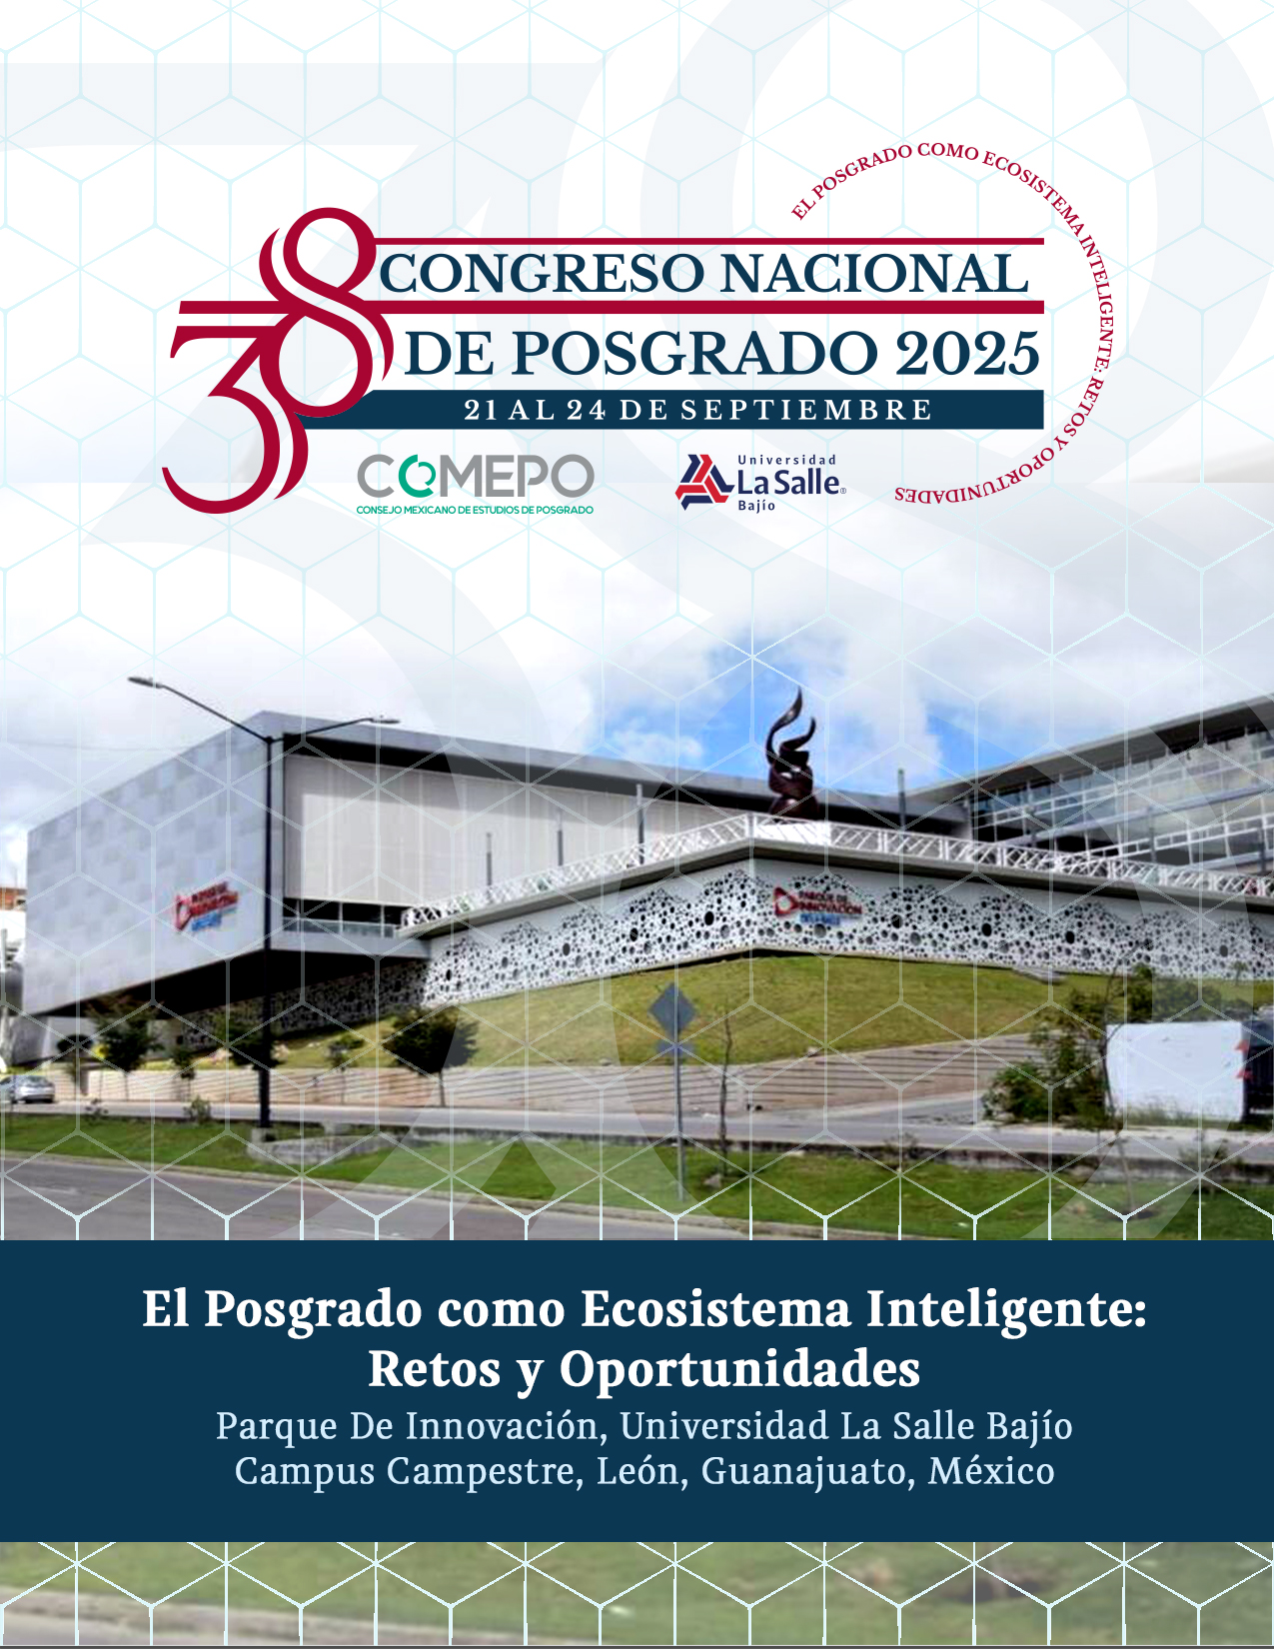

**Presentación**

En el umbral de una nueva etapa para la educación superior en México, el **38º Congreso Nacional de Posgrado** del COMEPO se presenta como un espacio privilegiado de diálogo, reflexión y construcción colectiva en torno al porvenir del posgrado. Hoy, más que nunca, es imperativo repensar el papel de los programas de especialización, maestría y doctorado no sólo como espacios de formación avanzada, sino como motores estratégicos para atender los desafíos más urgentes de nuestras sociedades.

El conocimiento se transforma a una velocidad sin precedentes, y con él, las dinámicas sociales, económicas, tecnológicas y ambientales. Ante este panorama, el posgrado no puede permanecer anclado en esquemas rígidos; es fundamental promover una convergencia inter, multi y transdisciplinar que permita abordar problemas complejos desde diversas perspectivas, en un marco de pertinencia y responsabilidad social.

Este congreso convoca a instituciones, docentes, investigadores, estudiantes y tomadores de decisiones a compartir experiencias, innovaciones y propuestas que impulsen la investigación como eje articulador del conocimiento a fin de generar soluciones creativas, sostenibles y con profundo sentido ético. Proponemos una formación de posgrado que no sólo incremente la producción académica y fortalezca el desempeño profesional, sino que forme personas comprometidas, críticas y sensibles, capaces de incidir positivamente en su entorno y de contribuir a una mejor calidad de vida para todos.

Les invitamos a participar en el **38º Congreso Nacional de Posgrado** bajo el lema **“El Posgrado como Ecosistema Inteligente: Retos y Oportunidades”**, en la Universidad La Salle Bajío (León, Guanajuato), como punto de encuentro presencial del **21 al 24 de septiembre de 2025** para repensar colectivamente el devenir del posgrado en México. Esperamos sean parte activa de este proceso, para sumar miradas, experiencias y convicciones que deriven en una educación de posgrado que sea faro de transformación social.

**Dra. Ana Marcela Torres Hernández  
Universidad de Guadalajara**Presidenta del COMEPO

**Objetivos**

El **38 Congreso Nacional de Posgrado** busca, mediante el análisis de las tendencias y desafíos del posgrado en México:

* Generar propuestas que impacten en políticas públicas, programas estratégicos y herramientas disponibles para aprovechar oportunidades en la educación de posgrado en México.
* Reflexionar sobre el posgrado como un ecosistema inteligente, dinámico y adaptativo, capaz de articular conocimientos, tecnologías, actores y contextos para enfrentar los desafíos complejos del siglo XXI desde una perspectiva sistémica y colaborativa.
* Fomentar una cultura de investigación orientada a la solución de problemas reales y prioritarios para el desarrollo sostenible del país, mediante la generación de conocimiento original, pertinente y éticamente comprometido que incida en políticas públicas, innovación y bienestar social.
* Consolidar al posgrado como un espacio de formación integral de personas altamente capacitadas, con pensamiento crítico, sentido ético y compromiso social, capaces de liderar procesos de transformación en sus comunidades y sectores profesionales, y de contribuir activamente a mejorar la calidad de vida de la sociedad mexicana.

**Programa**

El programa del **38º Congreso Nacional de Posgrado** considera las siguientes actividades:

* **Conferencias magistrales** impartidas por reconocidos líderes nacionales que compartirán sus aportaciones sobre aspectos nodales de la temática central del evento.
* **Paneles de discusión** a cargo de expertos que debatirán sobre experiencias orientadas a construir propuestas que iluminen algunas rutas para fortalecer las políticas institucionales y los criterios de actuación.
* **Mesas de trabajo** en las que se presentan trabajos académicos que darán a conocer aportaciones teórico-metodológicas, resultados de investigación, proyectos y experiencias concretas acerca de diversos ángulos del tema del congreso.
* **Talleres para la formación y actualización**, dirigidos a los participantes en el Congreso sobre asuntos de relevancia y actualidad. Asimismo, habrá talleres para estudiantes, profesores y gestores del posgrado con temas de formación integral y complementaria.
* **Certámenes para estudiantes de posgrado**, tal como el **Concurso Nacional 3MT: tu tesis en tres minutos** edición 2025 y la presentación de las personas galardonadas en el **Premio COMEPO a las Tesis de Posgrado 2025**.
* **Expo Posgrado 2025**, en donde se exhibirá la oferta de estudios de posgrado de instituciones públicas y privadas, así como los servicios de dependencias gubernamentales y de asociaciones nacionales e internacionales relacionadas con el posgrado.

**Mesas de trabajo**

Las mesas de trabajo del **38º Congreso Nacional de Posgrado** consideran las siguientes temáticas:

1. **Aproximaciones a los procesos de evaluación, acreditación y mejora continua del posgrado.** Acciones, programas o propuestas de las instituciones para favorecer los procesos de autoevaluación, certificación o acreditación y mejora continua en los programas de posgrado.
2. **Transformación del posgrado en ecosistema inteligente.** Análisis de modelos educativos innovadores, gestión del conocimiento, incorporación de tecnologías emergentes (Inteligencia Artificial, Big Data, automatización), y redes de colaboración que posicionan al posgrado como un sistema adaptativo y sostenible.
3. **Estrategias en la formación de redes de colaboración inter, multi y transdisciplina para el fortalecimiento del posgrado.** Experiencias, casos de éxito, retos y buenas prácticas en el diseño curricular de programas académicos, proyectos de investigación y vinculación que trascienden las fronteras disciplinares para abordar problemáticas complejas.
4. **Impacto social del posgrado: formación con sentido ético y compromiso público.** Estrategias, experiencias y buenas prácticas del posgrado en acciones de responsabilidad social, evaluación de resultados e impactos en comunidades, políticas públicas, desarrollo local y sostenibilidad.
5. **Vinculación y colaboración: sinergias entre academia, sector productivo y sociedad civil.** Mecanismos y casos de éxito en la articulación entre universidades, industria, gobierno y organizaciones sociales para potenciar la pertinencia, empleabilidad y transferencia de conocimiento del posgrado.

**Recepción, presentación y publicación de trabajos**

A partir de la publicación de esta Convocatoria se admitirán propuestas de hasta un máximo de tres autores para participación en las mesas de trabajo del **38º Congreso Nacional de Posgrado**, en el [**formato para resumen**](https://comepo.org.mx/wp-content/uploads/2025/06/38-CNP_Formato-Resumen.docx) que debe ser integrado en el [**formulario de pre-registro de ponencias**](https://forms.gle/6QsM6haAnVQu6jUb6).

Las propuestas serán evaluadas por un Comité Científico, que valorará su aceptación para ser expuestas en las mesas de trabajo. Los autores de las propuestas aceptadas serán notificados por correo electrónico, y una vez aceptadas, podrán realizar su registro y pago correspondiente.

Los autores deberán enviar su presentación, en la [**plantilla sugerida**](https://comepo.org.mx/wp-content/uploads/2025/06/38-CNP_Formato-Presentacion.pptx), elaborada para un máximo de 15 minutos, al correo **[comunicacion@comepo.org.mx](mailto:comunicacion@comepo.org.mx)** antes del 17 de septiembre de 2025. Se otorgará constancia de participación en las mesas de trabajo únicamente a los autores que realicen el pago correspondiente para participar en el Congreso.

El trabajo completo será publicado en las memorias electrónicas del **38º Congreso Nacional de Posgrado** y deberá enviarse al correo [**comunicacion@comepo.org.mx**](mailto:comunicacion@comepo.org.mx) a más tardar el 13 de octubre de 2025.

**Fechas importantes**

|  |  |
| --- | --- |
| **Actividad** | **Fecha límite** |
| Envío de resúmenes para participación en mesas de trabajo | **1 de septiembre 2025** |
| Notificación de aceptación de trabajos | **3 de septiembre 2025** |
| Envío de presentaciones para mesas de trabajo | **17 de septiembre 2025** |
| Participación en mesas de trabajo y actividades del Congreso | **21 al 24 de septiembre 2025** |
| Envío de trabajos en extenso para memorias del Congreso | **13 de octubre 2025** |

**Talleres**

Como parte del **38º Congreso Nacional de Posgrado** se ofrecerán los siguientes talleres:

1. **Mejora Continua del Posgrado.**
2. **Programas de posgrado inter, multi y transdisciplinares.**
3. **La Inteligencia Artificial en los procesos de diseño curricular del posgrado.**
4. **Comunicación TED.**
5. **Metodología de intervenciones: City Lab.**
6. **¿En dónde publicar resultados de investigación?**
7. **Calidad de vida: Manejo del estrés en la vida personal y profesional.**

La inscripción al Congreso otorga el derecho a participar en **dos talleres** que se podrán elegir al momento del registro. Los talleres se abrirán en función del número de inscritos y tendrán cupo limitado***.***

**Cuotas de participación**

|  |  |  |
| --- | --- | --- |
| **Categoría** | **Hasta el 05/sep/2025** | **A partir del 06/sep/2025** |
| Ponente en mesas de trabajo de instituciones asociadas al COMEPO | **$2,500.00** | $3,000.00 |
| Ponente en mesas de trabajo de instituciones no asociadas al COMEPO | **$3,500.00** | $4,000.00 |
| Asistente de instituciones asociadas al COMEPO | **$3,000.00** | $3,500.00 |
| Asistente de instituciones no asociadas al COMEPO | **$4,000.00** | $4,500.00 |
| Estudiantes de instituciones asociadas al COMEPO | **$300.00** | $400.00 |
| Estudiantes de instituciones no asociadas al COMEPO | **$400.00** | $500.00 |

**Notas:** Las instituciones asociadas al COMEPO deben estar al corriente de sus cuotas al 2025. Se incluyen dos talleres dentro de la cuota de inscripción.

**Proceso de Inscripción**

Todos los participantes del **38º Congreso Nacional de Posgrado** deberán llevar a cabo su inscripción de forma individual, utilizando el [formulario de registro](https://forms.gle/YGZeLuaGrEJvi2xn9) .

Podrán realizar el pago mediante depósito en sucursal bancaria o transferencia electrónica a la cuenta:

|  |  |
| --- | --- |
| **NOMBRE** | Consejo Mexicano de Estudios de Posgrado |
| **BANCO** | BBVA Bancomer |
| **CLABE** | 012180001151327620 |
| **CUENTA** | 0115132762 |
| **REFERENCIA** | “Nombre” y 38-CNP |

El pago será válido cuando se acredite en la cuenta bancaria del COMEPO. En el caso de requerir factura, deberá anexar la cédula de identificación fiscal al momento de registrarse.

Atentamente,

**Comité Organizador**

**COMEPO / ULSA Bajío**

Congreso Nacional de Posgrado 2025